MULTIPLEXAGEM

A multiplexagem é para os sistemas de comunicação, um dos factores mais importantes pois viabiliza a partilha de um mesmo recurso, tornando assim possível a sua exploração de uma forma mais eficiente. Para os sistemas ópticos, em particular, este factor torna-se ainda mais relevante, já que a capacidade de informação nestes é de tal ordem que a sua partilha aumenta significativamente a rentabilidade do sistema.
É uma técnica que tem como principal objectivo a partilha de um canal entre vários utilizadores, permitindo a transmissão simultânea de vários sinais.



Existem n canais de entrada num multiplexer (MUX), este encontra-se ligado por uma única conexão a um demultiplexer (DEMUX). O multiplexer combina (multiplexa) dados provenientes de n canais de entrada e transmite os dados por uma única ligação. O demultiplexer aceita o fluxo de dados multiplexado, separa (desmultiplexa) os dados e entrega-os pelos n canais de saída apropriados. A ligação única tem a capacidade de transportar n canais de dados independentes.

TÉCNICAS DE MULTIPLEXAGEM

FDM → Frequency Division Multiplexing
Consiste na multiplexagem por divisão da mesma frequência. Técnica conhecida pela obtenção de múltiplos canais de transmissão de um único cabo de distribuição. Um canal é dividido em fatias, onde cada fatia é atribuída a um utilizador. Esta multiplexagem é utilizada em sinais de comunicação analógicos.

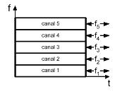

TDM → Time Division Multiplexing
A multiplexagem por divisão no tempo consiste na partilha do tempo de transmissão de um canal por várias fontes de informação. O canal é atribuído inteiramente a todos os utilizadores, cada utilizador tem acesso pleno de largura de banda do canal, só que em tempos distintos. Nos sistemas ópticos actuais, esta multiplexagem é feita no domínio eléctrico, através de processamento electrónico. Isto significa que para juntar num mesmo canal fontes com ritmos muito elevados ou muitas fontes com ritmos mais baixos, necessitamos de uma velocidade de processamento muito elevada. Por exemplo, se considerarmos 100 fontes com ritmos binários de 100Mbit/s cada, o ritmo binário resultante da multiplexagem das 100 fontes vai ser 10Gbit/s, o que exige uma velocidade de processamento muito elevada, sendo necessário equipamento mais sofisticado.
Assim, enquanto a multiplexagem TDM se efectuar no domínio eléctrico, esta estará sempre limitada pela velocidade dos sistemas electrónicos de processamento.

A multiplexagem no tempo pode ser de duas formas:
Síncrona (STDM) se a atribuição dos intervalos de tempo (time slots) ∆t, for fixa e pré-determinada.
Assíncrona (ATDM) se a atribuição dos intervalos de tempo ∆t, for variável.

Em STDM poderão ser enviados slots vazios na ligação de alta velocidade, se a capacidade não for esgotada. Em ATDM serão sempre enviados slots com dados mas uma parte da largura de banda disponível, na ligação de alta velocidade, poderá não ser utilizada, se a capacidade de multiplexagem não for esgotada.

SDM → Space Division Multiplexing
É a forma mais simples de multiplexagem e consiste na colocação de várias fibras no mesmo cabo. Devido ao baixo preço da fibra óptica, esta solução é muito praticada, primeiro devido ao menor custo do equipamento face a sistemas equivalentes TDM e WDM, segundo, porque é mais escalável, podendo no futuro aumentar-se a capacidade utilizando técnicas TDM e WDM (alterando apenas o equipamento nas extremidades).

WDM → Wavelenght Division Multiplexing
A multiplexagem por divisão no comprimento de onda consiste na transmissão de várias portadoras, com diferentes comprimentos de onda, numa fibra óptica. Cada portadora é modulada com a informação da fonte correspondente e em seguida estas são multiplexadas na mesma fibra através de um multiplexer óptico. Na recepção, um demultiplexer óptico separa as várias portadoras com base nos comprimentos de onda, colocando cada canal numa fibra. Tomando em conta a atenuação das fibras ópticas actuais, a gama de valores aceitáveis para os comprimentos de onda das portadoras vai de 1530nm até aos 1600nm. Isto traduz-se numa largura de banda de cerca de 8500GHz. Se as portadoras forem espaçadas de 100GHz, conseguimos ter 85 canais numa fibra. Claro que outros factores para além da atenuação da fibra têm de ser tomados em conta neste tipo de sistemas, porém, com os mais recentes amplificadores ópticos e compensadores de dispersão, é possível ter aproximadamente 80 canais a 10Gbit/s numa única fibra. Isto corresponde a mais de 800Gbit/s, o que é um valor bastante respeitável.

MULTIPLEXADORES
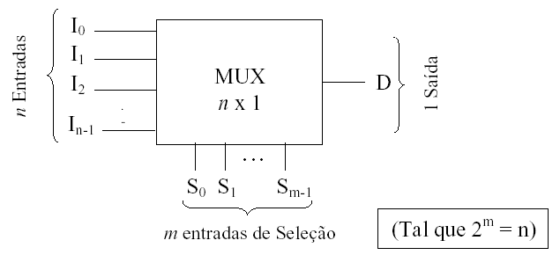
Funcionamento
A saída assume o nível presente no canal de dados Ij enquanto a combinação binária presente nas entradas de selecção for equivalente ao decimal j. O MUX é composto por um conjunto de portas “AND” e uma porta “OR”. A função das portas “AND” é a de chaves, separando os diversos sinais para que apenas um seja enviado através da saída.

Exemplo:

Tabela verdade para 4 entradas

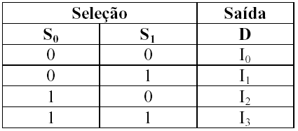

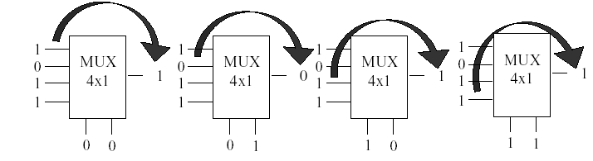

PROJECTO DE MULTIPLEXADORES

Multiplexadores são usualmente projectados observando-se o produto canónico que gera cada uma das possíveis saídas.

Exemplo:
Projectar um MUX para 4 entradas e uma saída
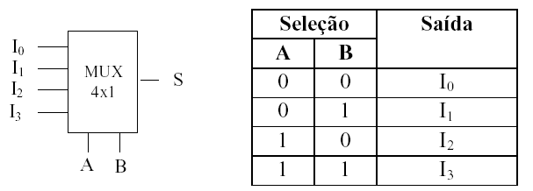
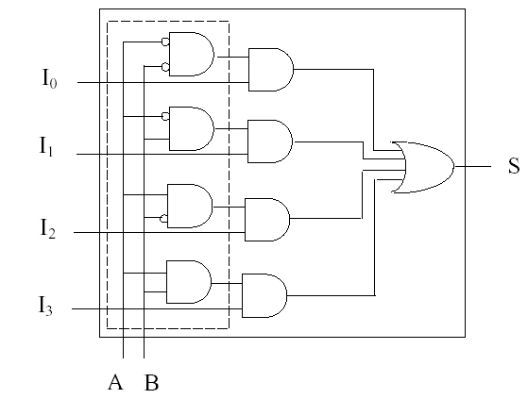

ASSOCIAÇÕES DE MULTIPLEXADORES

Os multiplexadores podem ser associados para produzir sistemas com maior capacidade. As formas como os MUX podem ser associados levam a diferentes resultados.

Exemplos

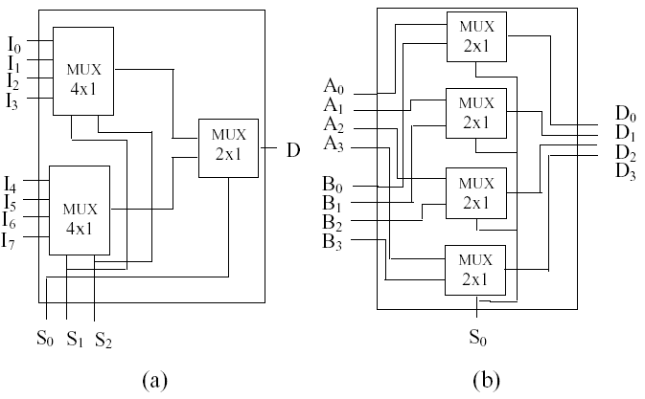

a) MUX 8x1: Uma das 8 entradas é levada à saída (a selecção da entrada é feita pelo nível lógico presente nas entradas S0, S1 e S2);

b) MUX 8x4: Uma das duas palavras de 4 bits (A ou B) é levada à saída (a selecção de uma ou outra palavra é feita pelo nível lógico presente na entrada S0);

DEMULTIPLEXADORES
Um demultiplexador realiza a operação inversa do multiplexador, ou seja, envia a informação de um canal a vários canais. O DEMUX é formado por um conjunto de portas lógicas “AND”, que separa o sinal de entrada e o distribuí para as diversas saídas.

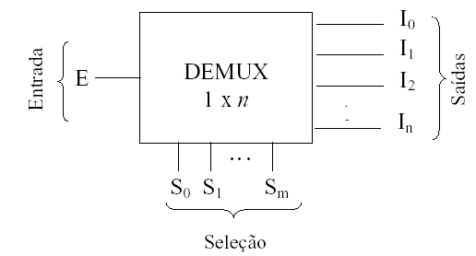

Exemplo:

Tabela verdade para 4 entradas

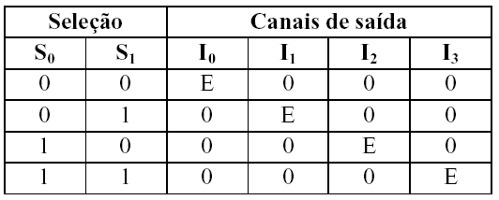

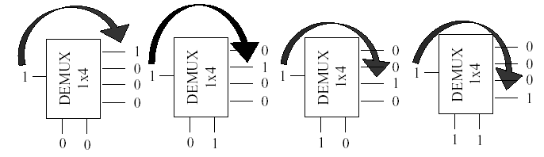

PROJECTO DE DEMULTIPLEXADORES

Os demultiplexadores são projectados da mesma maneira que os multiplexadores (fazendo uso do produto canónico).

Exemplo:
Projectar um DEMUX de 4 canais
